

加州大学洛杉矶分校学分交流项目

美国 • 加利福尼亚州 • 洛杉矶市



**第一部分**

**项目概述**

**项目概览**

加州大学洛杉矶分校学分交流项目，为学生提供在美国及世界闻名的顶级公立研究型大学——加州大学洛杉矶分校学习的机会，学生可进行一学期、一学年专业课程学习。通过该项目，学生作为全日制注册学生、全浸入式在加州大学洛杉矶分校学习，项目结束时通过课堂评估，获得学校的官方成绩单和学分，并有机会获得推荐信。该项目在提供沉浸式学习体验以及高质量教学的同时，其得天独厚的地理位置、世界大都市的众多有利资源、舒适安全的环境、丰富多元的校园文化以及周边各项知名景点，足以使学生领略UCLA的风采、全方位体验世界级公立名校的学术及人文生活。

**项目特点**

校园毗邻好莱坞，地理位置绝佳、便利的交通、安全舒适优美的环境、商业娱乐体育中心、众多知名景点、城市自有的丰富资源、多元化的校园文化、顶尖的学术水平、傲人的毕业生就业力排名、接受ITEP语言成绩

**项目收获**

国际化视野、世界大都市的深层次体验、顶尖名校交流经历、官方正式成绩单和学分、多元化人脉、有机会获得推荐信

**开放专业**

人文社科学院下除统计学、经济学、心理学、建筑专业之外的课程均开放。

**项目时间**

秋季学期：9月–12月 | 冬季学期：1月–3月 | 春季学期：3月–6月 | 学年：9月–来年6月



**第二部分**

**大学简介**

加州大学洛杉矶分校(UCLA)是加州大学10所分校中规模最大、最具标志性、竞争性的一所，以其在各个研究领域的顶级学水平而闻名。她和加州大学伯克利分校（UC Berkeley）齐名，是美国乃至世界最顶尖的综合大学之一，也是环太平洋大学联盟和国际公立大学论坛成员。该校是美国申请人数最多的大学，位列2019年华尔街日报、泰晤士高等教育等多家排名的美国公立大学第一，2020年QS毕业生就业力排名世界第3位。2020-21年度，UCLA位列软科世界大学学术排名第13位，U.S. News世界大学排名第14位，泰晤士高等教育世界大学排名第15位，2021年QS美国大学排名第5位，U.S. News美国公立大学排名第1位。

UCLA是美国商业金融、高科技产业、电影艺术等专业人才的摇篮，是全美培养尖端人才领域最广的大学。在UCLA 就读的学生学术水平优秀，并且具有多样性，虽然大部分学生来自加州，同时也有来自全美各州及 63 个国家和地区的学生。多年以来， UCLA 一直是最受国际学生喜爱的高等院校之一。在 UCLA 任教的教职员工也以其优异的学术水平，以及敬业的工作态度，为 UCLA 提供了高水平的教学以及科研能力。教职员工中，多人获得各种荣誉，包括国家科学奖、总统自由奖章、诺贝尔奖、普利策奖及古根海姆奖学金等。

加州大学洛杉矶分校位于Westwood，是洛杉矶最安全和最具吸引力的社区之一。Westwood离贝弗利山、圣莫尼卡和海滩只有一小段公交车程。附近有剧院、商店、市场、博物馆和各种各样的餐馆，生活十分便利。UCLA是互联网的诞生地，互联网之父温特·瑟夫，YouTube现任CEO苏珊·沃西基，微软首任CTO内森·梅尔沃德，第一位华人宇航员王赣骏，著名导演弗朗西斯·福特·科波拉、中国台湾著名节目主持人、作家蔡康永、2006年菲尔兹奖获得者数学家陶哲轩。均毕业于此。

大学排名

* 2021 U.S. News世界大学排名第13名
* 2021 U.S. News美国最佳大学排名第20名
* 2021 U.S. News全美公立大学排名第1名
* 2019福布斯美国大学排行榜位列第38名
* 2019年软科世界大学学术排名位列第11名
* 2019年华尔街日报、泰晤士高等教育美国公立大学第一
* 2018年QS毕业生就业力排名世界第二



**第三部分**

**项目内容**

1. **课程内容**
   * 学生每学期可修读12个学分课程（约3门课）；
   * 学生可修读UCLA人文社科学院下课程（统计学、经济学、心理学、建筑专业不开放，其他课程均开放）以及UCLA国际部课程；
   * 课程链接：
     + 本科部 regular 课程：<https://sa.ucla.edu/ro/public/soc>
     + 国际部 extension 课程：<https://www.uclaextension.edu/>
2. **优势专业**：以下优势专业供参考。学生可以具体查询学校官网获得完整课程信息。

* Biological Science
* Biology
* Chemistry
* Earth Sciences
* Economics
* English
* Environmental Sciences
* Geography and Area Studies
* History
* Lingusitics
* Mathematics
* Modern Language
* Philosophy
* Physics
* Politics and International Stuides
* Sociology



**第四部分**

**住宿安排**

* 校外学生公寓，距离校园数十分钟步行路程；
* 双人间标准。房间内内设床、桌子、柜子等家具；
* 共用起居室和浴室；楼内设有健身中心、洗衣房、前台、及24小时监控。

**注：以下住宿图片仅供参考，以实际安排为准**

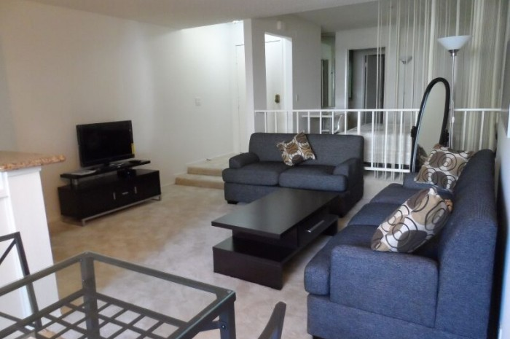 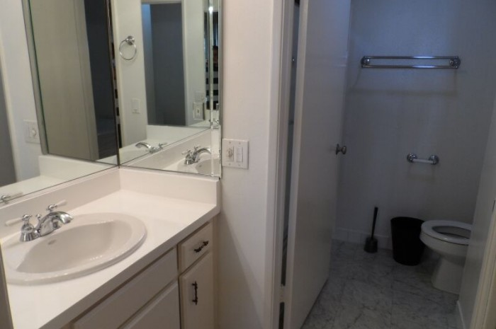 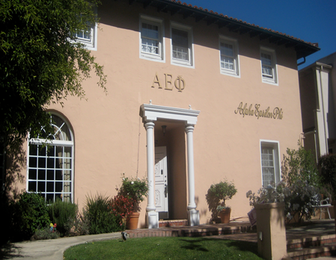



**第五部分**

**SAF全程支持服务**

* + 个性化的咨询和指导；
  + 一对一申请指导及录取；
  + 专业化学生签证指导；
  + 安全的海外住宿安排和保障；
  + 各项行前安排及指导；
  + 7/24应急热线支持；
  + 海外生活支持及应急保障服务；
  + 归国安排及服务。



**第六部分**

**参考项目费用**

项目费用表：[请点击查看](https://www.safchina.cn/fee-sheet-university-of-california-los-angeles.pdf)

说明：

* 加州大学洛杉矶分校学年交流项目请参考Fall Academic + Winter Quarter Academic + Spring Quarter Academic费用；
* 加州大学洛杉矶分校秋季学期学分交流项目请参考Fall Academic费用；
* 以上项目费用表所列为2021年秋季项目费用。SAF对费用保留最终解释权。



**第七部分**

**申请要求**

1. 报名条件

* 全日制在校本科生
* GPA要求：3.0/4.0
* 英语要求（满足其一即可）：
  + TOEFL IBT 83-90 / IELTS 6.5 (W 6及以下) / iTEP 4.5-4.9: 学术课程 + 2门语言课程
  + TOEFL IBT 91-99 / IELTS 6.5 (W 6.5及以上) / iTEP 5.0: 学术课程 + 1门语言课程
  + TOEFL IBT 100 / IELTS 7 / iTEP 5.1：全学术课程

1. 申请截止日期：2021年5月14日（秋季学期）/ 2022年10月1日（冬季学期）
2. 申请步骤：
   1. 请阅读SAF官网申请概览（点击[链接](https://www.safchina.cn/how-it-works)）；
   2. 请填写在线咨询表（点击[链接](https://sisfbrenderer-100287.campusnet.net/#/renderer/47)），并联系SAF指导老师获得个性化、针对性指导；
   3. 学生在SAF老师指导下准备并提交申请材料；
   4. 学生完成国内高校所需流程（请咨询SAF指导老师）；
   5. 获得录取后，进行学习或者根据SAF老师指导进行后续各种准备工作。



**第八部分**

**联系我们**

SAF北京办公室

QQ：1512272501

QQ群：125478542

电话：010-86465790、 010-86465769

电邮：[beijing@safabroad.org](mailto:beijing@safabroad.org)

官网：<https://www.safchina.cn/>

SAF 微信公众号：SAF 海外名校交流

